АДМИНИСТРАЦИЯ КАБАНЬЕВСКОГО СЕЛЬСКОГО ПОСЕЛЕНИЯ КАЛАЧИНСКОГО МУНИЦИПАЛЬНОГО РАЙОНА

ОМСКОЙ ОБЛАСТИ

ПОСТАНОВЛЕНИЕ

21.07.2025 №31-па

Об утверждении схемы размещения нестационарных торговых объектов на территории Кабаньевского сельского поселения

В соответствии с Федеральным законом от 28.12.2009 № 381-ФЗ « Об основах государственного регулирования торговой деятельности в Российской Федерации», приказом Министерства промышленностии торговли Омской области от 15.06.2025 г. № 6 «Об утверждении порядка разработки и утверждения органами местного самоуправления Омской области схем размещения нестационарных торговых объектов», руководствуясь Федеральным законом от 06.10.2003 № 131-ФЗ « Об общих принципах организации местного самоуправления в Российской Федерации», представлением Калачинской межрайонной прокуратуры, администрация Кабаньевского сельского поселения ПОСТАНОВЛЯЕТ:

1.Утвердить схему размещения нестационарных торговых объектов на территории Кабаньевского сельского поселения Калачинского муниципального района Омской области, согласно приложению к настоящему постановлению (с пояснительной запиской).

2. Признать утратившим силу постановление Администрации Кабаньевского сельского поселения № 64-па от 14.12.2023 г. «Об утверждении схемы размещения нестационарных торговых объектов на территории Кабаньевского сельского поселения»

3. Опубликовать настоящее постановление в средствах массовой информации и разместить в сети «Интернет» на официальном сайте Администрации Кабаньевского сельского поселения.

1. Контроль исполнения данного постановления оставляю за собой.

Глава сельского поселения А.Т.Гайнуллина

Приложение

к постановлению

администрации Кабаньевского

сельского поселения от

21.07.2025 № 31 -па

СХЕМА

размещения нестационарных торговых объектов на

территории Кабаньевского сельского поселения

|  |  |  |  |  |  |  |  |
| --- | --- | --- | --- | --- | --- | --- | --- |
| №п/п | Адресные ориентиры нестационарного торгового объекта | Площадь нестационарного торгового объекта,кв.м | Вид торговли | Специализация торговли на нестационарном торговом объекте | Период размещения нестационарного торгового объекта | Общее количество торговых объекторв | Общее количесьво торговых объектов используемых для СМСП |
| 1 | 2 | 3 | 4 | 5 | 6 | 7 | 8 |
| 1 | с.Кабанье центральная площадь | 15 | розничная | Универсальная (продовольственные товары) | круглогодично | 1 | 1 |
| 2 | д.Львовка, территория перед домом ул.Молодежная, д.1 | 10 | розничная | Универсальная (продовольственные товары) | круглогодично | 1 | 1 |

Графическая схема размещения нестационарных торговых в с. Кабанье: се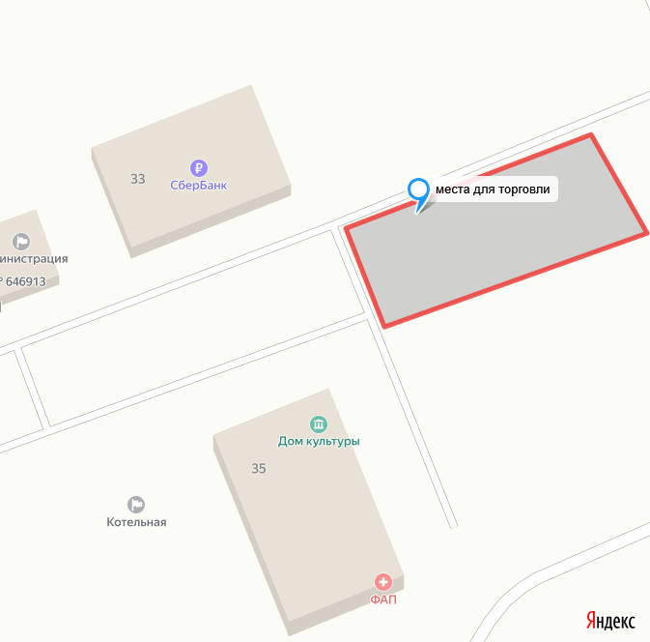

Графическая схема размещения нестационарных торговых в д. Львовка: 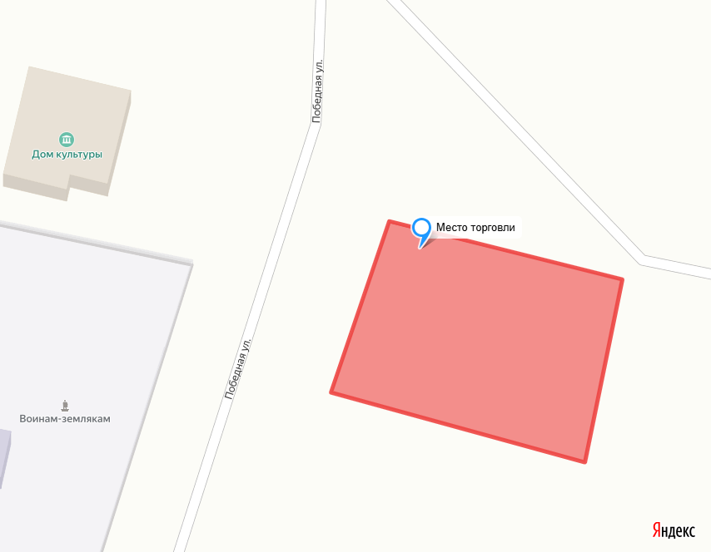

Глава Кабаньевского сельского поселения А.Т.Гайнуллина